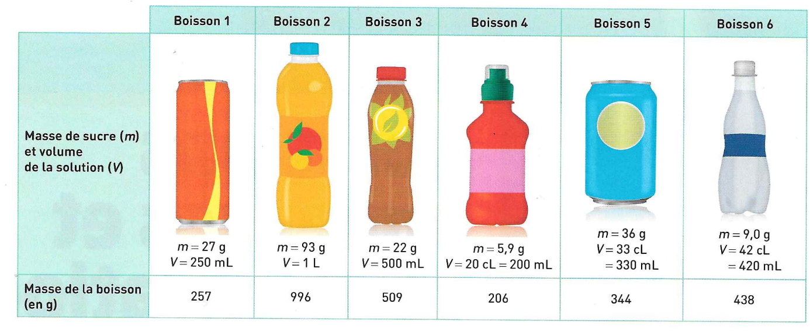
Dans ces boissons, quel est le solvant et quel est le soluté principal ?
Recherchez une méthode permettant de classer ces boissons de la moins sucré à la plus sucré.
Figure 1 : d'après Belin Education

Dans ces boissons, quel est le solvant et quel est le soluté principal ?
Recherchez une méthode permettant de classer ces boissons de la moins sucré à la plus sucré.
Figure 2 : d'après Belin Education

